Міністерство освіти і науки України

Київський національний університет імені Тараса Шевченка

Факультет інформаційних технологій

Кафедра прикладних інформаційних систем

Звіт

з лабораторної роботи №2

тема: «Створення простих класів в Java»

Виконав:

Група ПП-11/2

%username%

Перевірив:

асистент

Гарко І.І..

Київ 202

**Мета роботи**

Навчитись створювати прості класи та об’єкти на мові Java.

**Завдання**

4. Створити клас «Прямокутник», який описує прямокутник із заданими сторонами. Методи класу дозволяють знаходити периметр та площу прямокутника, довжину діагоналі.

Блоксхема:

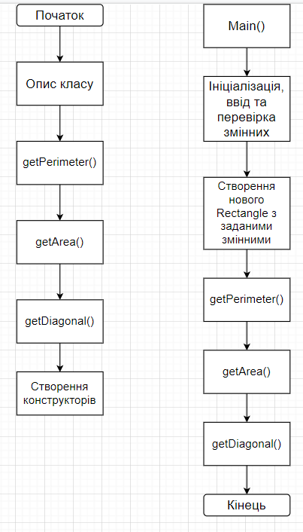

Код:

package com.svr;

import java.util.Scanner;

class Rectangle {

private static float xSide;

private static float ySide;

static void getPerimeter() {

float perimeter = (2 * xSide) + (2 * ySide);

System.out.println(perimeter);

}

static void getArea() {

float area = (xSide * ySide);

System.out.println(area);

}

static void getDiagonal() {

float diagonal = (float) Math.sqrt((Math.pow(xSide,2)) + (Math.pow(ySide,2)));

System.out.println(diagonal);

}

public Rectangle(float x, float y) {

xSide = x;

ySide = y;

}

public Rectangle() {

xSide = 6;

ySide = 9;

}

}

public class Main {

public static void main(String[] args) {

Scanner obviouslyScanner = new Scanner(System.in);

float x = 0;

float y = 0;

try {

x = obviouslyScanner.nextFloat();

y = obviouslyScanner.nextFloat();

} catch (Exception e) {

System.out.println("Something went wrong. Please enter a number.");

}

Rectangle thisIsARectangle = new Rectangle(x,y);

Rectangle.getPerimeter();

Rectangle.getArea();

Rectangle.getDiagonal();

}

}

**Контрольні питання**

1. Основні принципи ООП:

Інкапсуляція, успадкування, поліморфізм та абстракція.

1. Що таке клас?

Клас - це конструкція для групування логічно зв’язаних змінних та функцій.

1. Специфікатори доступу:

Public, private, protected.

1. Що таке метод класу? Які існують методи класу?

Метод класу містить оператори, що виконують певні дії. Методи класу можуть бути публічними (public) та статичними (static).

1. Що таке конструктор класу? Які є види конструкторів?

Конструктор класу - метод, що викликається при створенні нового об’єкту та автоматично ініціалізує деякі змінні.

1. Що таке об’єкт? Як створити об’єкт класу?

Об’єкт має атрибути, що мають певні значення, та маж методи, що оперують значеннями. Об’єкт є конкретною реалізацією класу, для його створення потрібно викликати конструктор цього класу.